张店区人民政府和平街道办事处2021年政府信息公开工作年度报告

根据《中华人民共和国政府信息公开条例》第五十条的规定和《中华人民共和国政府信息公开工作年度报告格式》(国办公开办函〔2021〕30号)的要求，和平街道办事处编制了《张店区和平街道办事处2021年政府信息公开工作年度报告》。本报告由总体情况，行政机关主动公开政府信息总体情况，行政机关收到和处理政府信息公开申请情况，因政府信息公开工作被申请行政复议、提起行政诉讼情况，政府信息公开工作存在的主要问题及改进情况,其他需要报告的事项六部分组成。
一、总体情况
和平街道办事处严格贯彻落实《中华人民共和国政府信息公开条例》的相关要求，高点定位、狠抓落实，在主动公开、依申请公开、政府信息管理、平台建设、监督保障等方面取得了卓有成效的进步。
1.主动公开。进一步完善政府信息公开制度建设，对张店区人民政府和平街道办事处政府信息公开指南进行实时更新。2021年主动公开政府信息157条，主要类别有履职依据、机构职能、领导信息、重大决策预公开、会议公开、建议提案、行政权力、财政信息、重点领域信息公开、政策解读、人事信息、业务动态等。进一步加强政策解读，做到出台文件与解读内容同时发布。对于群众诉求，确保按时回复。
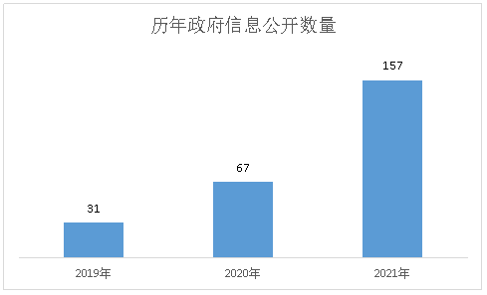
2.依申请公开。2021年收到依申请公开事项2件，主要涉及城西新村片区城市更新项目和世纪路商场路路口东南角恒基花苑西门沿街房户外广告牌规划问题，全部按时答复，未收取任何材料费用，未收到政府信息公开行政复议、行政诉讼。
3.政府信息管理。细化工作制度，加强政务公开工作领导小组建设，及时更新主动公开基本目录。对于拟发布的信息进行多次审核，并最终交由专人上传政府网站。向相关群众、企业等精准推送政务公开信息，设置一键查询功能，不断提升服务的自觉性和便利性。
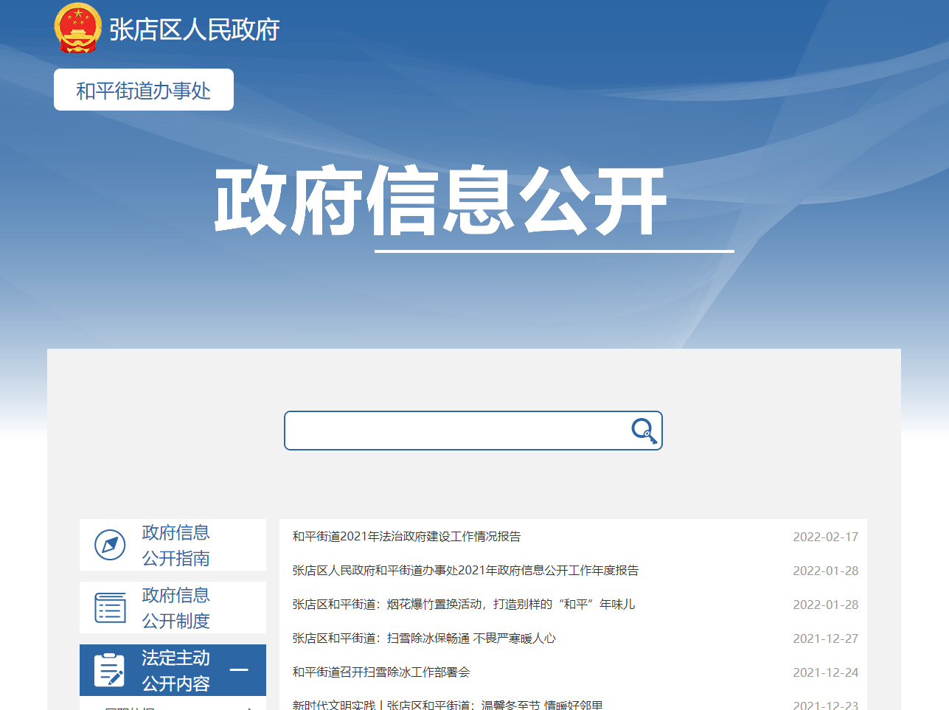
4.政务信息公开平台建设。加强本单位政府网站建设，做到实时更新、全面公开。融合和平街道便民服务平台和和平街道党建两个政务新媒体，丰富政务公开形式。设立和平街道办事处和和平街道党群服务中心两个政府信息公开查阅点，切实做好线下便民服务。
5.监督保障。和平街道政务公开领导小组负责对本单位政务公开工作进行监督，每季度进行例行检查。政务公开领导小组下设办公室，设在和平街道党政办，由党工委副书记担任办公室主任，四名党政办工作人员担任政务公开专职人员。2021年共举办4次政务公开培训，有效提高了相关工作人员的业务水平。
所列数据的统计期限是2021年1月1日至2021年12月31日。本报告电子版可以在淄博市张店区人民政府门户网站（www.zhangdian.gov.cn）查阅或下载。如对报告内容有疑问，请与张店区和平街道办事处党政办公室联系（地址：张店区南西四路16号，邮编：255000，电话：0533-2216633，传真：0533-2216633，电子邮箱：zdqhpjd@zb.shandong.cn）。
二、主动公开政府信息情况
第二十条第（一）项
信息内容 | 本年制发件数 | 本年废止件数 | 现行有效件数
规章 | 0 | 0 | 0
行政规范性文件 | 0 | 0 | 0
第二十条第（五）项
信息内容 | 本年处理决定数量
行政许可 | 0
第二十条第（六）项
信息内容 | 本年处理决定数量
行政处罚 | 0
行政强制 | 0
第二十条第（八）项
信息内容 | 本年收费金额（单位：万元）
行政事业性收费 | 0
三、收到和处理政府信息公开申请情况
（本列数据的勾稽关系为：第一项加第二项之和，  等于第三项加第四项之和） |  |  | 申请人情况
 |  |  | 自然人 | 法人或其他组织 |  |  |  |  | 总计
 |  |  |  | 商业企业 | 科研机构 | 社会公益组织 | 法律服务机构 | 其他
一、本年新收政府信息公开申请数量 |  |  | 2 | 0 | 0 | 0 | 0 | 0 | 2
二、上年结转政府信息公开申请数量 |  |  | 0 | 0 | 0 | 0 | 0 | 0 | 0
三、本年度办理结果 | （一）予以公开 |  | 1 | 0 | 0 | 0 | 0 | 0 | 1
 | （二）部分公开（区分处理的，只计这一情形，不计其他情形） |  | 0 | 0 | 0 | 0 | 0 | 0 | 0
 | （三）不予公开 | 1.属于国家秘密 | 0 | 0 | 0 | 0 | 0 | 0 | 0
 |  | 2.其他法律行政法规禁止公开 | 0 | 0 | 0 | 0 | 0 | 0 | 0
 |  | 3.危及“三安全一稳定” | 0 | 0 | 0 | 0 | 0 | 0 | 0
 |  | 4.保护第三方合法权益 | 0 | 0 | 0 | 0 | 0 | 0 | 0
 |  | 5.属于三类内部事务信息 | 0 | 0 | 0 | 0 | 0 | 0 | 0
 |  | 6.属于四类过程性信息 | 0 | 0 | 0 | 0 | 0 | 0 | 0
 |  | 7.属于行政执法案卷 | 0 | 0 | 0 | 0 | 0 | 0 | 0
 |  | 8.属于行政查询事项 | 0 | 0 | 0 | 0 | 0 | 0 | 0
 | （四）无法提供 | 1.本机关不掌握相关政府信息 | 1 | 0 | 0 | 0 | 0 | 0 | 1
 |  | 2.没有现成信息需要另行制作 | 0 | 0 | 0 | 0 | 0 | 0 | 0
 |  | 3.补正后申请内容仍不明确 | 0 | 0 | 0 | 0 | 0 | 0 | 0
 | （五）不予处理 | 1.信访举报投诉类申请 | 0 | 0 | 0 | 0 | 0 | 0 | 0
 |  | 2.重复申请 | 0 | 0 | 0 | 0 | 0 | 0 | 0
 |  | 3.要求提供公开出版物 | 0 | 0 | 0 | 0 | 0 | 0 | 0
 |  | 4.无正当理由大量反复申请 | 0 | 0 | 0 | 0 | 0 | 0 | 0
 |  | 5.要求行政机关确认或重新  出具已获取信息 | 0 | 0 | 0 | 0 | 0 | 0 | 0
 | （六）其他处理 | 1.申请人无正当理由逾期不补正、行政机关不再处理其政府信息公开申请 | 0 | 0 | 0 | 0 | 0 | 0 | 0
 |  | 2.申请人逾期未按收费通知要求缴纳费用，行政机关不再处理其政府信息公开申请
 |  | 3.其他
 | （七）总计 |  | 2 | 0 | 0 | 0 | 0 | 0 | 2
四、结转下年度继续办理 |  |  | 0 | 0 | 0 | 0 | 0 | 0 | 0
四、因政府信息公开工作被申请行政复议、提起行政诉讼情况
行政复议 |  |  |  |  | 行政诉讼
结果  维持 | 结果纠正 | 其他结果 | 尚未  审结 | 总  计 | 未经复议直接起诉 |  |  |  |  | 复议后起诉
 |  |  |  |  | 结果维持 | 结果纠正 | 其他  结果 | 尚未  审结 | 总计 | 结果维持 | 结果  纠正 | 其他  结果 | 尚未审结 | 总计
0 | 0 | 0 | 0 | 0 | 0 | 0 | 0 | 0 | 0 | 0 | 0 | 0 | 0 | 0
五、政府信息公开存在的主要问题及改进情况
（一）存在的主要问题
1.依法主动公开意识有待进一步增强。少数干部职工对政府信息公开工作的重要性认识依然不足，怕公开、烦公开等惯性倾向依然存在，影响政务公开工作的落实。
2.信息公开工作质量还需进一步提高。虽然取得了一些进步，但是距离社会公众的愿望还存在较大的差距。
3.政务公开平台信息发布人员对业务知识掌握不够熟练，不能够及时准确的反映政务公开相关工作。
（二）针对存在问题改进情况
1.加强培训，广泛宣传，提高依法主动公开的意识。组织广大领导干部参加培训。重点学习《中华人民共和国政府信息公开条例》等有关政务公开的相关法律法规，增强主动公开的意识和能力。
2.对政府信息公开网站进行优化，进一步从公众视角出发，优化政务公开的路径与方式。加大公开力度，切实保障人民群众的知情权、参与权、表达权和监督权，使政务公开提升到一个新的水平。
3.加强对政务公开信息发布人员的培训，培养政务公开信息发布人员学习的主动性和自觉性，从而熟练掌握好平台的使用，不断提高业务能力和业务水平。
六、其他需要报告事项
1.依据《政府信息公开信息处理费管理办法》规定，和平街道办事处从未收取信息处理费。
2.严格落实上级年度政务公开工作要点，制定了《和平街道办事处政务公开工作任务清单》，夯实了政务公开工作基础，全面公开了重点领域信息，提高了政策解读质量，强化了公众参与、工作监督和工作保障。
3.2021年收到人大代表建议0件，政协委员提案3件，主要涉及老年人健康、住建等社会民生热点问题，均已解决采纳。

